QRCode

***C’est quoi ?***

Un code QR (Quick Response) en anglais correspond à un << un code à réponse rapide >>, il permet de décrypter des informations par un scan en quelque seconde, le QRCode est représenté par un carré de pixels.

***Les différents types de QRCode***

Il existe deux types de QRCode nous avons des QRCodes dit statique et des QRCodes dit dynamique

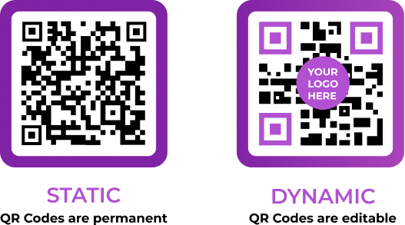

***QRCode Statique :*** Les codes QR statiques ont une URL intégrée avec une destination fixe. L’URL fait partie du QRCode, ce qui signifie que nous ne pouvons pas modifier des QRCodes dit statique.

***QRCode Dynamique :*** Les codes QR dynamiques ont une URL courte intégrée dans le code, qui peut rediriger l’utilisateur vers l’URL du site Web de destination. L’URL de destination peut être modifiée après la génération du QRCode.

***Les tailles***

Un QRCode doit être soumis à des normes au niveau de la taille pour pouvoir être lu pour être certain que notre QRCode soit lisible il ne faut plus qu’il sois plus petit que 3cm par 3cm.

***Les types de redondance***

La redondance dans le cas du QRCode va permettre de transmettre l’information plusieurs fois par la redondance pour être sur que l’information sera transmise.

Il existe deux type de redondance, nous avons une redondance dite **active** qui envoie des informations simultanément (redondance informationnelle) et une redondance dite **passive** qui envoie des informations à la demande (redondance physique ou matérielle).

Nous somme dans le cas du QRCode dans un type de redondance active.

***Codage des données***

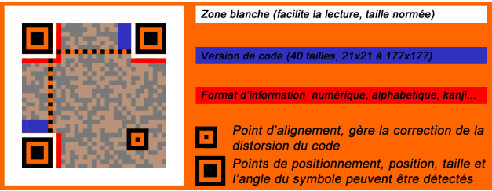

* ***Les points en noirs correspondent aux données et aux touches de corrections d’erreur***

***Les Versions***

Les versions de symboles du code QR vont de la version 1 à la version 40. Chaque version a une configuration de module ou un nombre de modules différent. (Le module fait référence aux points noirs et blancs qui composent le QRCode).

***Déterminer la version de QR Code à utiliser***

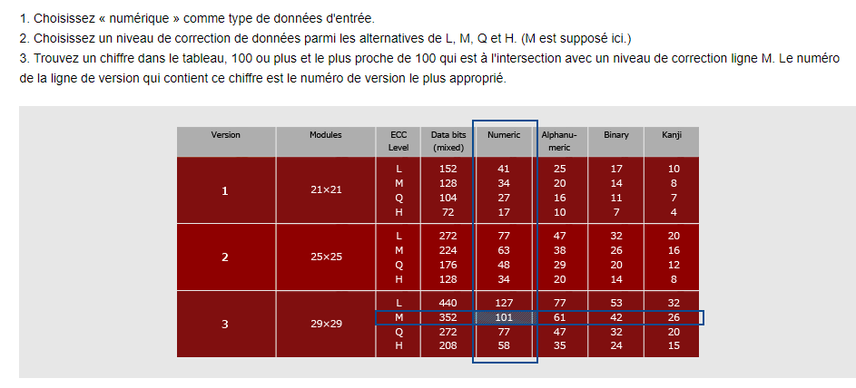

TP QRCode – Mesures

***Corrections d’erreur***

Le QRCode utilise le système de correction d’erreur Reed-Solomon, les QRCodes peuvent incorporer des images, telles que logos ou dessins, sans perdre les informations utiles à la lecture du code.

Le code contient jusqu'à 30 % de redondance.

Capacité à corriger les erreurs :

* Niveau L : environ 7 % de redondance
* Niveau M : environ 15 %
* Niveau Q : environ 25 %
* Niveau H : environ 30 %

***Distance***

La taille d'impression du QR Code dépend de la distance à laquelle le lecteur va le scanner.

***Informations***

Dans un QR Code la couleur Blanche correspond au 0 et le Noir au 1, les trois motifs dans les coins des QR-Codes permettent la détection de l'orientation des QR-Codes.

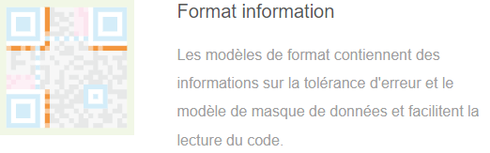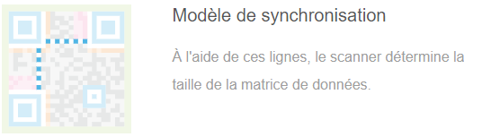

*Source :* [*https://ru.qr-code-generator.com/qr-code-marketing/qr-codes-basics/*](https://ru.qr-code-generator.com/qr-code-marketing/qr-codes-basics/)

*Decodage QR Code à la main :* *https://www.youtube.com/watch?v=KA8hDldvfv0&t=1125s*

***Masquage***

Un motif de masque modifie les modules qui sont sombres et ceux qui sont clairs selon une règle particulière. Le but de cette étape est de modifier le code QR pour le rendre aussi simple que possible pour un lecteur de code QR.

***Quoi Masquer ?***

Les modèles de masque doivent UNIQUEMENT être appliqués aux modules de données et aux modules de correction d’erreurs. Autrement dit:

* Ne masquez pas les modèles de fonction (modèles de recherche, modèles de synchronisation, séparateurs, modèles d'alignement)
* Ne masquez pas les zones réservées (zone d'informations sur le format, zone d'informations sur la version)

*Source :* [*https://www.thonky.com/qr-code-tutorial/data-masking/*](https://www.thonky.com/qr-code-tutorial/data-masking/)

***Décodage Masque***

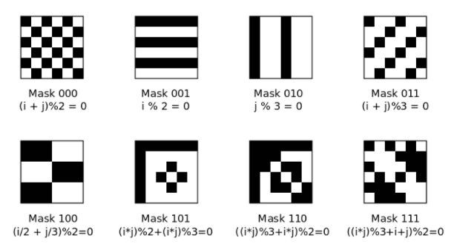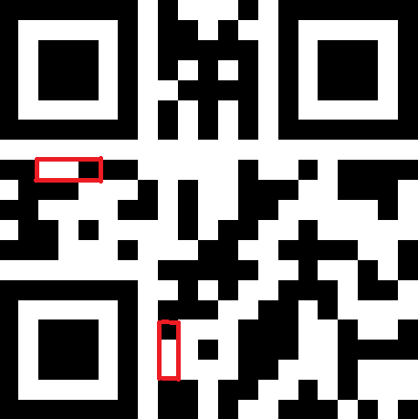

Noir & Noir = Blanc

Blanc & Blanc = Blanc

Différence = Noir